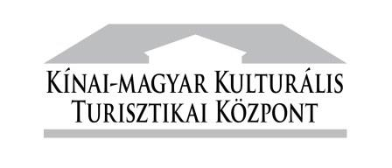

Kedves Látogatók!

Értesítjük Önöket, hogy a Perkátai Kínai Központ Nonprofit Kft.

Ünnepi zárva tartása a következő:

2020.08.20.-tól 2020.08.23.-ig a Kastély épülete zárva tart.

2020. 08. 24-től, a megszokott nyitvatartással sok szeretettel várunk minden kedves látogatót!

Elérhetőség:
Tel.:06250/889 102; 0620 381 55 26
E-mail: kinaikozpont@gmail.com

